**TISKOVÁ ZPRÁVA 10. června 2024**

**Lekvi Development dokončuje výstavbu nákupního parku v Šumperku**

**Společnost Lekvi Development, která se zaměřuje na výstavbu a provoz retailových parků v České republice a na Slovensku, dokončuje výstavbu druhé nákupní zóny v Šumperku v Temenické ulici. K rozšířenému Penny Marketu o ploše 1152 m2 přibydou nové retailové obchody ACTION, SINSAY, TRAFICON a drogerie TETA, které dohromady nabídnou dalších 1932 m2 pronajímatelné plochy. Otevření nové nákupní zóny je plánováno na léto tohoto roku.**

Nové nákupní centrum v Šumperku se rozkládá na místě bývalé kotelny v Temenické ulici a původní Penny Market o ploše 1152 m**2** rozšiřuje o nové prostory k pronájmu. Zákazníci si zde díky tomu budou moci brzy nakoupit široký sortiment oblečení, drogerie, kosmetiky a dalšího spotřebního zboží. Své prostory o celkové velikosti 1932 m**2** si v něm totiž pronajímají diskont ACTION, drogerie TETA, oděvní řetězec SINSAY a prodejna TRAFICON.

Nákupní park v Šumperku disponuje navíc velmi dobrou dopravní dostupností. K jeho návštěvě mohou zákazníci využít rozšířené přilehlé parkoviště s kapacitou 118 parkovacích míst nebo městské autobusy číslo 231, 232 a 233, které zastavují v jeho blízkosti přímo v Temenické ulici.

*„Češi rádi využívají časovou úsporu, kterou nakupování v retailových parcích přináší. Naším cílem je proto pro ně poskytovat kvalitní a dostupné nákupní možnosti, které jim umožní pohodlné nákupy na jednom místě. Věříme, že právě k tomu nová obchodní zóna v Šumperku přispěje a nabídne zákazníkům další nákupní příležitosti,“* uvedl Andrej Levin, partner ve společnosti Lekvi Development.

Lekvi Development se dlouhodobě zaměřuje na vytváření moderních a funkčních retailových parků, které splňují potřeby současných zákazníků. První zákazníky v pořadí již druhá nákupní zóna v Šumperku přivítá v létě tohoto roku.

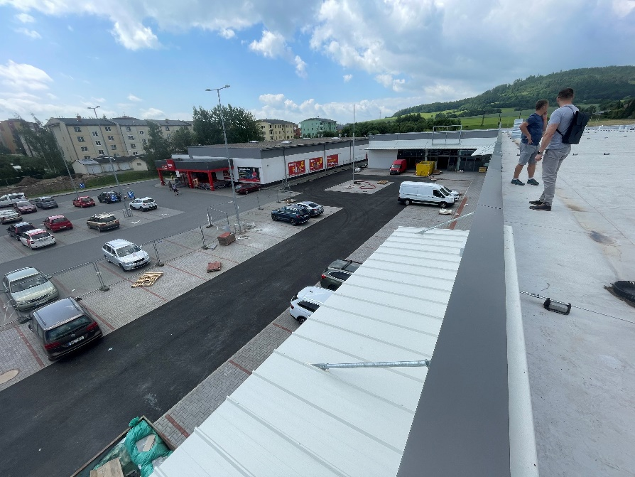  
*Fotografie 1: Lekvi Development dokončuje výstavbu retail parku v Šumperku.*

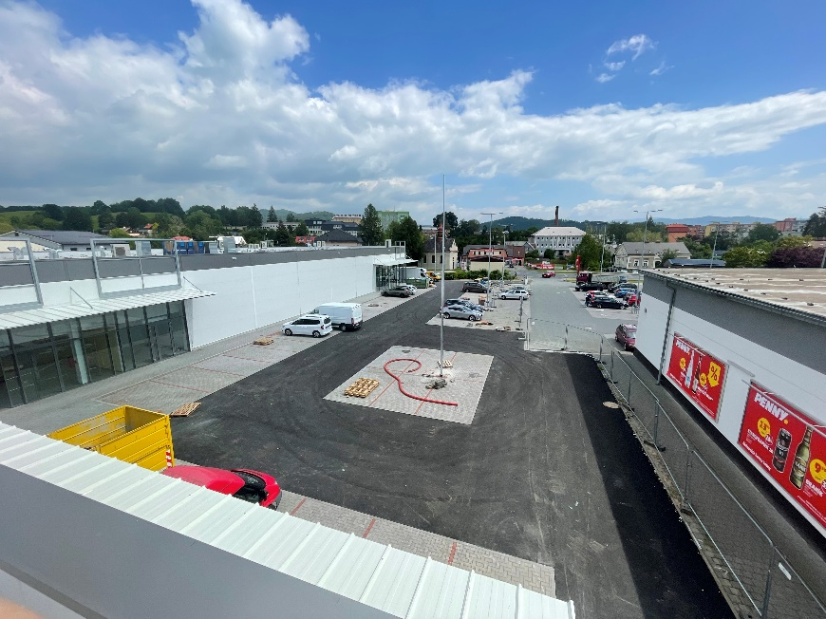

*Fotografie 2: Nové nákupní centrum v Šumperku se rozkládá na místě bývalé kotelny v Temenické ulici a původní Penny Market o ploše 1152 m2 rozšiřuje o nové prostory k pronájmu.*

**O skupině Lekvi Development:**

Společnost Lekvi Development s.r.o. se zaměřuje na výstavbu retailových parků v České republice a na Slovensku. V současnosti expanduje i do dalších zemí střední a východní Evropy. V tomto oboru disponuje špičkovým know-how postaveným na analýzách tržního prostředí v lokalitách vytipovaných pro výstavbu menších či středně velkých obchodních center. Při přípravě svých projektů zohledňuje aktuální trendy v nakupování zahrnující například úspory času i dopravních nákladů pro spotřebitele, nebo obecně řečeno celkovou ekonomickou efektivitu prodeje spotřebního zboží a služeb v menších obchodních parcích.

Lekvi Development je součástí realitní, developerské a investiční skupiny Lekvi Group. Ta byla založena v roce 2007, následně si vybudovala silnou pozici na českém trhu rezidenčních i komerčních nemovitostí. Lekvi Group pro své klienty z řad jednotlivců i developerů zajišťuje komplexní realitní služby – od prodeje a pronájmu nových nebo second-handových nemovitostí až po jejich profesionální správu.

Pro více informací kontaktujte:

Kamila Žitňáková  
**Crest Communications, a.s.**  
Ostrovní 126/30  
110 00 Praha 1  
gsm: + 420 725 544 106  
e-mail: [kamila.zitnakova@crestcom.cz](mailto:kamila.zitnakova@crestcom.cz)

Andrej Levin  
**Lekvi Development s.r.o.**  
Pitterova 2855/13  
130 00 Praha 3  
gsm: + 420 775 564 544  
e-mail: [levin@lekvi.cz](mailto:levin@lekvi.cz)